Verkeersbesluit tot intrekking en instelling van gehandicaptenparkeerplaatsen aan Koningin Emmastraat nabij nummer 44 en Waaigat nabij nummer 22 te Katwijk aan zee
3736246

BEVOEGDHEID
Op grond van artikel 18, eerste lid, onder d, van de Wegenverkeerswet 1994 (Wvw 1994) is het college van burgemeester en wethouders bevoegd verkeersbesluiten te nemen. Deze bevoegdheid is gemandateerd aan de Clustermanager Beleid Fysieke Leefomgeving, conform het Algemeen Mandaatbesluit gemeente Katwijk 2021.

JURIDISCHE GRONDSLAG
Dit besluit is genomen met inachtneming van:
- Artikel 15, lid 1 van de Wvw 1994;
- Artikelen 12, 14 en 24 van het Besluit Administratieve Bepalingen inzake het Wegverkeer (BABW);
- Artikel 2 Wvw 1994: het besluit strekt tot het zoveel mogelijk waarborgen van de vrijheid van het verkeer en het in stand houden van de weg en de bruikbaarheid daarvan;
- Overleg met de gemandateerde van de korpschef van politie, conform artikel 24 BABW.

OVERWEGINGEN
Ten aanzien van de intrekking gehandicaptenparkeerplaats nabij Koningin Emmastraat 44 te Katwijk aan zee:
- De gehandicaptenparkeerplaats voldoet niet langer aan de behoefte van de oorspronkelijke aanvrager;
- De parkeerplaats kan daardoor worden opgeheven;
- De verkeerssituatie ter plaatse laat dit toe zonder dat dit de bruikbaarheid van de weg of de verkeersveiligheid aantast.

Ten aanzien van de instelling gehandicaptenparkeerplaats nabij Waaigat 22 te Katwijk aan zee:
- De aanvrager beschikt over een geldige gehandicaptenparkeerkaart type B;
- Het is wenselijk om mindervalide weggebruikers de mogelijkheid te bieden om in de directe nabijheid van hun woning te kunnen parkeren;
- De locatie nabij Waaigat 22 is geschikter in verband met toegankelijkheid;
- De parkeerplaats wordt voorzien van verkeersbord model E6 (Bijlage 1 RVV 1990), met een onderbord waarop het kenteken van de aanvrager (6-TLD-62) is vermeld.

BESLUITEN
Wij besluiten:
Intrekken gehandicaptenparkeerplaats:
- De gehandicaptenparkeerplaats op kenteken (6-TLD-62) nabij Koningin Emmastraat 44 te Katwijk aan zee in te trekken;
- Het verwijderen van verkeersbord model E6 en het bijbehorende onderbord op deze locatie;
- De markering van de betreffende parkeerplaats te verwijderen.
Instellen gehandicaptenparkeerplaats:
- Een gehandicaptenparkeerplaats in te stellen nabij Waaigat 22 te Katwijk aan zee;
- Het plaatsen van verkeersbord model E6 (gehandicaptenparkeerplaats) met een onderbord waarop het kenteken van de aanvrager (6-TLD-62) is vermeld;
- De betreffende parkeerplaats te voorzien van markering;
- De maatregel uit te voeren conform de bij dit besluit gevoegde situatietekening.
BEKENDMAKING
De bekendmaking van dit verkeersbesluit vindt plaats door plaatsing in het Gemeenteblad.

Katwijk, 15 mei 2025
Namens burgemeester en wethouders van Katwijk,
N. van Benthem
Clustermanager Beleid Fysieke Leefomgeving

BIJLAGEN
- Situatietekening oude locatie: nabij Koningin Emmastraat 44 te Katwijk aan zee
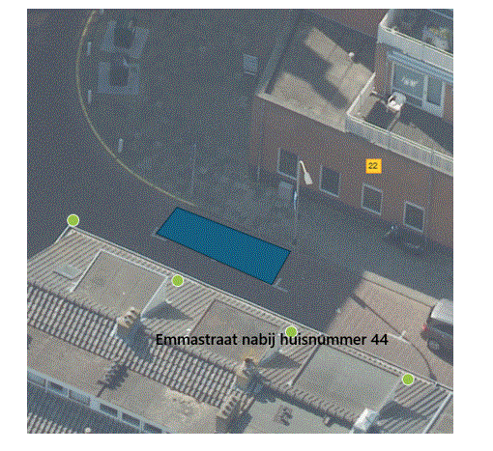
- Situatietekening nieuwe locatie: Nabij Waaigat 22 te katwijk aan zee
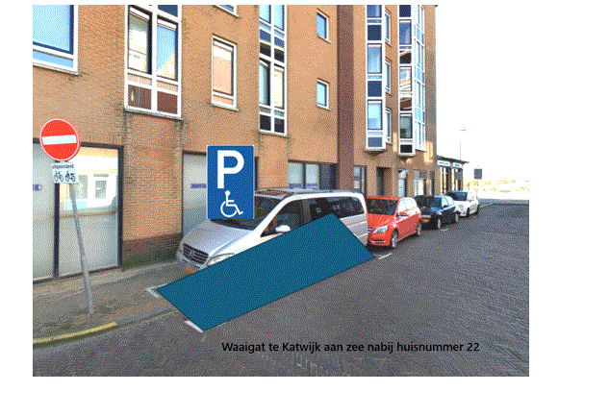
BEZWAAR
Indien u het niet eens bent met dit besluit, kunt u binnen zes weken na de publicatie bezwaar maken:
- Schriftelijk: College van B&W, Postbus 589, 2220 AN Katwijk
- Digitaal: via www.katwijk.nl
Het bezwaarschrift bevat: naam, adres, datum, handtekening, omschrijving besluit, reden bezwaar en bij voorkeur een kopie van het besluit.
Voorlopige voorziening bij spoed:
Verzoek indienen bij rechtbank Den Haag, Postbus 20302, 2500 EH Den Haag of via loket.rechtspraak.nl (met DigiD).

